Nama : Putri Nuraini
NPM : 23312243
Kelas : IF23FX
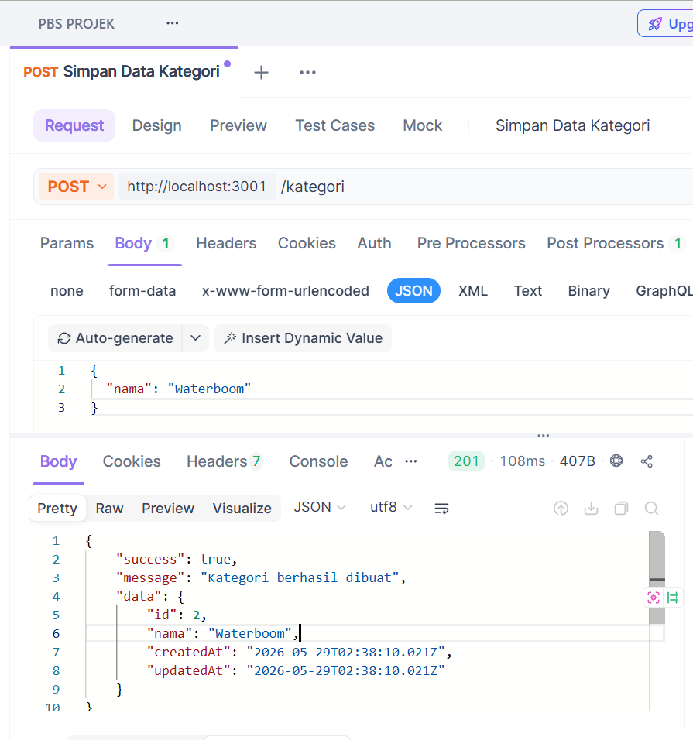
Mengubah format respons pada fungsi POST kategori menjadi lebih terstruktur dengan menambahkan indikator sukses dan pesan.
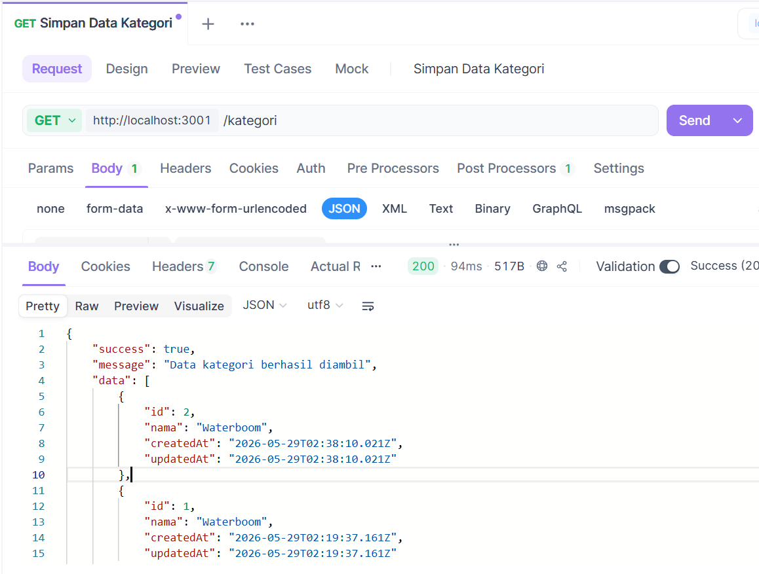
Mengubah format respons pada fungsi GET kategori menjadi lebih terstruktur dengan menambahkan indikator sukses dan pesan.

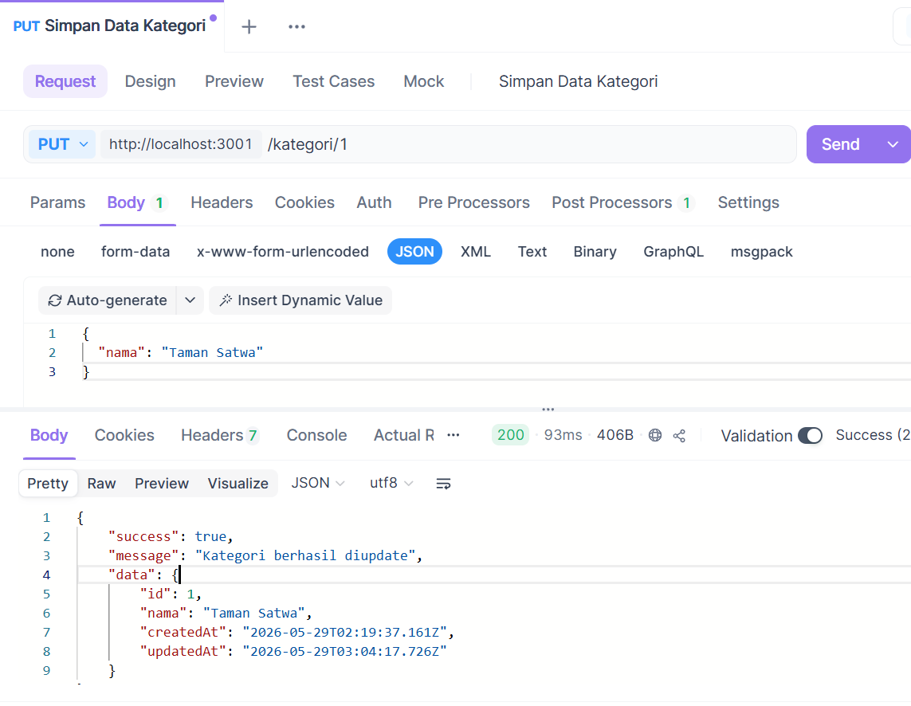
Mengubah format respons pada fungsi PUT kategori menjadi lebih terstruktur dengan menambahkan indikator sukses dan pesan.
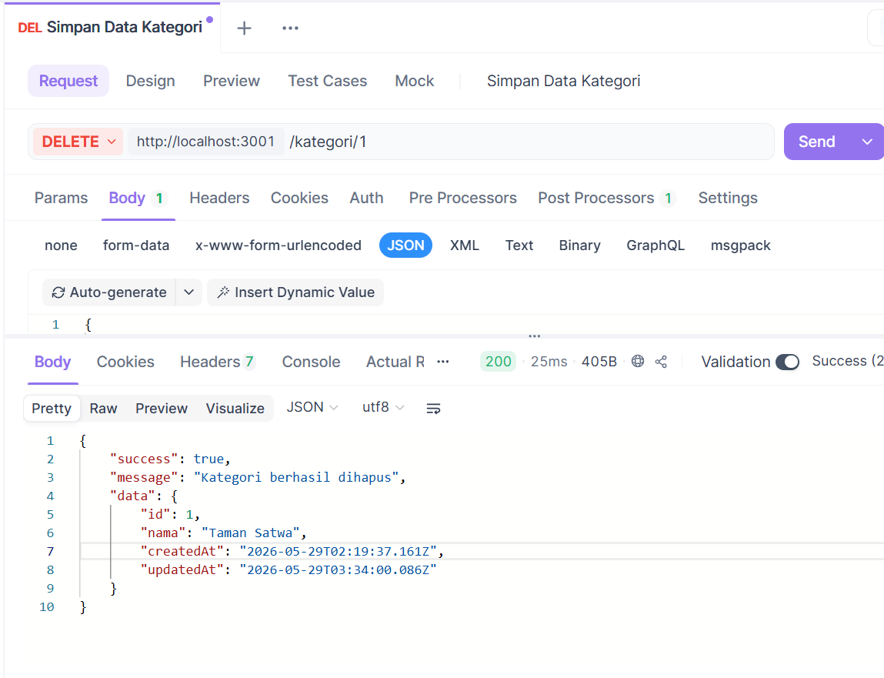
Mengubah format respons pada fungsi DELETE kategori menjadi lebih terstruktur dengan menambahkan indikator sukses dan pesan.

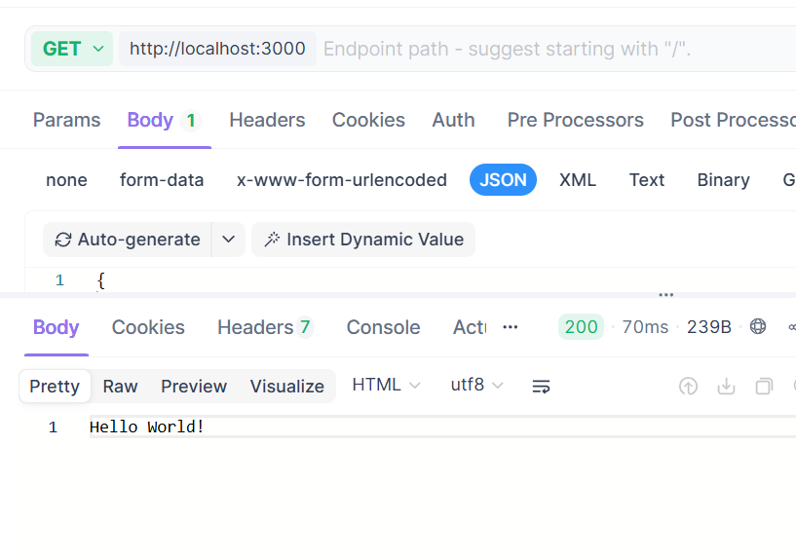
Membuat service wisata-service menggunakan NestJS.Service berhasil dijalankan dan diuji melalui Apidog.
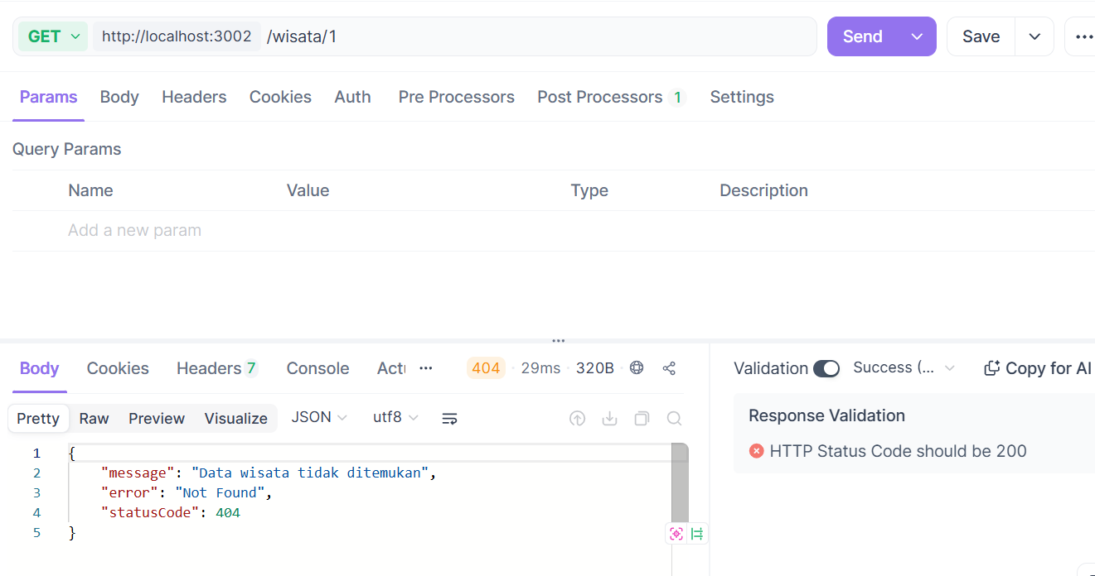
Melakukan pengujian endpoint GET /wisata/:id menggunakan Apidog. Endpoint berhasil dijalankan dan mampu menangani kondisi data tidak ditemukan dengan menampilkan respons 404 Not Found.
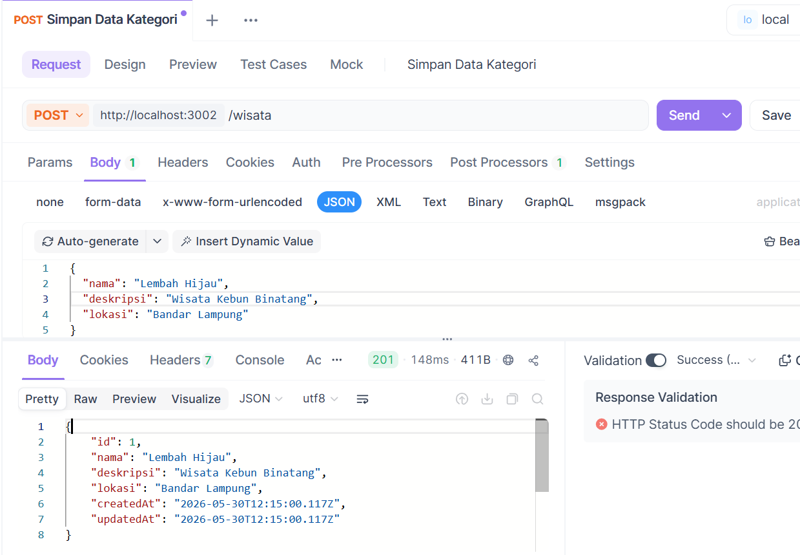
Menambahkan endpoint POST pada wisata-service untuk menyimpan data wisata menggunakan NestJS dan Prisma ORM. Endpoint berhasil diuji menggunakan Apidog dan data tersimpan ke database MySQL dengan baik.
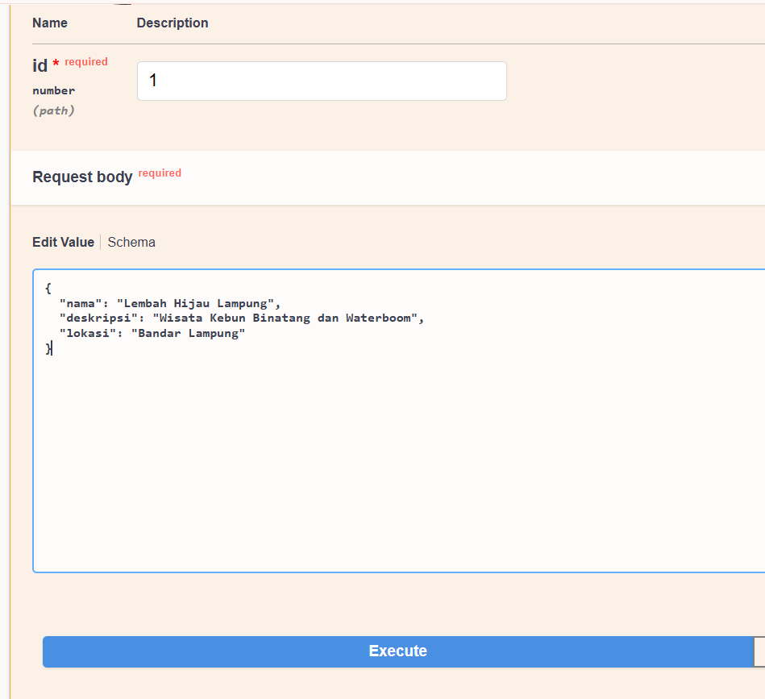 | 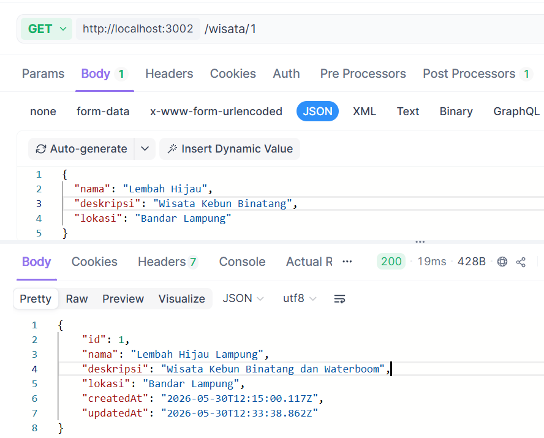

Menambahkan endpoint PUT /wisata/id untuk memperbarui data wisata berdasarkan ID. Endpoint berhasil diuji menggunakan Swagger dan perubahan data tersimpan di database sesuai input yang diberikan.
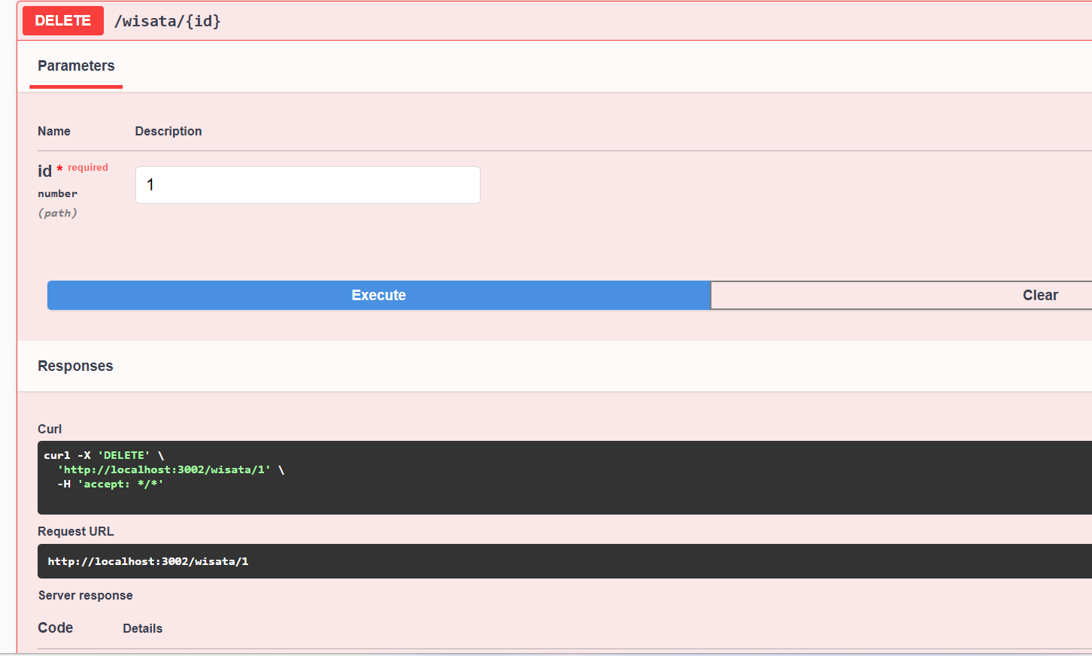 | 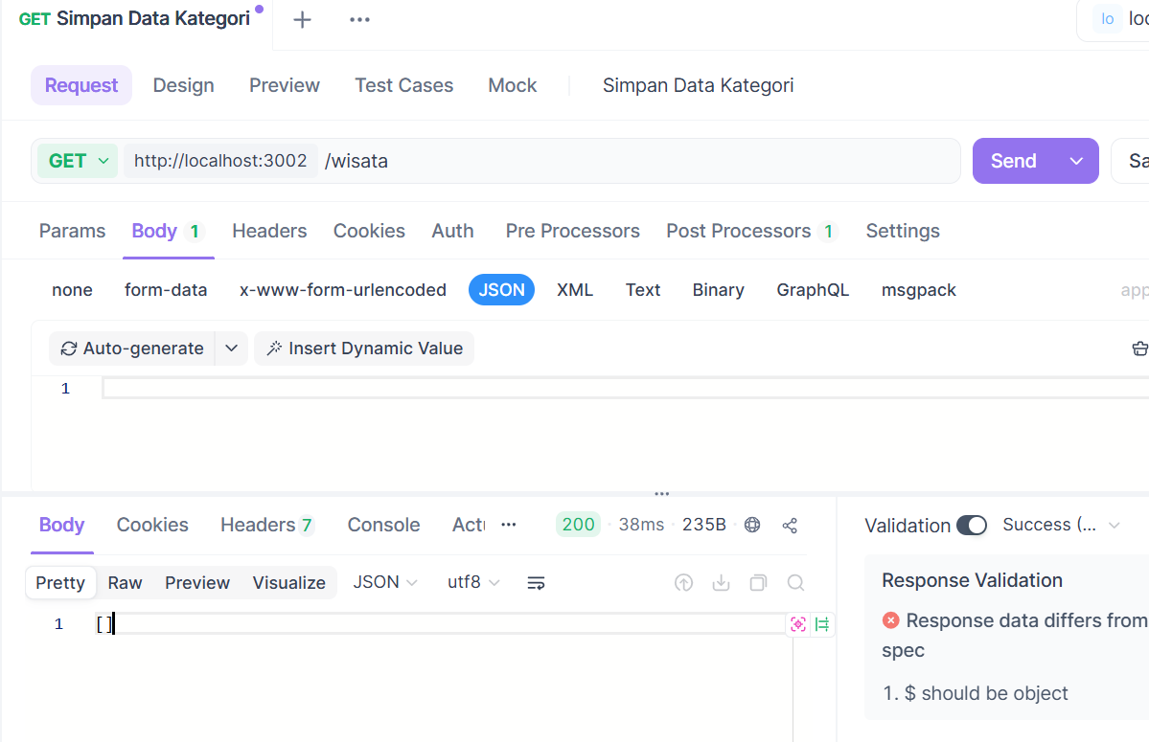
Menambahkan endpoint DELETE /wisata/{id} untuk menghapus data wisata berdasarkan ID. Endpoint berhasil diuji melalui Swagger dan data terhapus dari database sesuai ID yang dipilih.

